基于树莓派的远程实时监控系统

需求说明书

V1.0

拟 制 人 段士童

二零二零年 六月 十四日

需求说明书

1．引言
1.1编写的目的
此需求说明书详细含有对“基于树莓派的远程实时监控系统”的整体设计，以达到指导开发的目的，同时实现与测试人员及用户的沟通。
本报告面向详细设计人员、开发人员、测试人员及最终用户而编写，是了解系统的导航。
1.2背景
- 项目名称：基于树莓派的远程实时监控系统
- 本项目的任务
- 提出者：段士童、 邢国浩、 熊伟、 郦千辰
- 开发者：段士童、 邢国浩、 熊伟、 郦千辰
- 用户：拥有树莓派并且安装了监控系统的机构/个人
1.3定义
暂无说明
1.4参考资料
- 属于本项目的其他已发表文件
- CSDN博客
- Flask官方文档
- 相关研究论文

2．任务概述
2.1目标
- 项目内容概述
本项目是基于树莓派实现的远程实时监控系统，分为远程端和客户端部分，该系统实 现对多个远程摄像头的控制，在客户端内根据用户的需求进行切换。 客户端实现实时显示，接受图像和录屏，查看远程端历史视频功能，并带有调焦和切 换等辅助功能。 远程端可以根据安装摄像头的种类不同实现不同的监控目的。并根据环境光的强度来 切换摄像模式。 该系统成本十分低廉，实现完整远程监控功能的基础上，具有极强的可拓展性，应用场景广泛。
作为基于树莓派实现的远程实时监控系统，其多个远程端可以实现对多个摄像头的控制，在客户端内根据用户的需求进行切换，查看不同的摄像头。客户端实现实时显示，接受 图像和录屏，查看远程端历史视频功能，并带有调焦和切换等辅助功能。 远程端可以根据安装摄像头的种类不同实现不同的监控目的。在实现一个远程监控系统完整功能的基础上，后期将研究更多的拓展功能。作为后续，一个监控系统的图像处理,声音监控及识别,自动跟踪,场景识别,视频三维提取等可拓展方 向都可以用该平台作为实验环境。目前，各个行业的视频监控系统大部分还不能进行联动处理，且各个系统的硬件结构、视频的处理、网络传输方式、视频的存储方式等都没有统一的标准。本次研究试图开发一条基于树莓派的高拓展性的视频传输系统，为以后的实验和系统 开发打下基础。
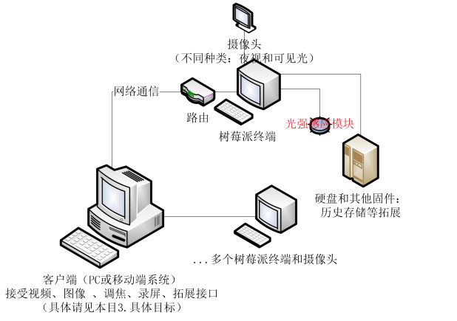
- 项目的目的意义
本项目是基于树莓派实现的远程实时监控系统；目的之一是考虑到中国目前日渐庞大的 监控系统发展趋势。2010-2017 年期间，我国视频监控市场规模从 242 亿元增长到 1124 亿元，年均复合增长率达 24.53%，2018、2019 年更是飞速增长。可见监控产品在中国的需求量很大，且广泛应用于道路交通公共基础设施等相关领域。本系统的设计目的之一在于为不同用户群体探索更加方便、更加廉价的远程监控系统，可以在保护财产安全、创建一个安全的环境方面起到作用。 更重要的，就如在本目 1.研究内容中提到的，能够作为各类技术的实验平台，为研究监控技术收集大量的图片、视频信息和探索新的道路。
- 项目具体目标
  - 视频清晰
确保传输清晰稳定的视频流，保证用户的体验。
  - 有身份认证登录
验证查看监控者身份， 确保安全性。
  - 能够进行录像功能
能够将监控视频存储到树莓派本地
  - 好看的界面和舒适的用户体验
有人性化的人机交互设计以及优美的界面设计
2.2用户的特点
本项目的面向用户人群为监控预算不是很充足且需要实现实时远程网络监控的个人/机构。面向的用户一般不是特别在意监控的质量（480p）， 且不会对于安装的位置有特殊的要求，但需要能够随时登陆监控系统查看监控。
2.3假定和约束
暂无说明

3．需求规定
3.1对功能的规定
功能名称 | 输入 | 处理过程 | 输出 | 备注
登录 | 用户名、密码 | 验证用户信息、登入系统 | 登录结果 | 登录成功后跳转到监控界面
显示监控 | 无 | 返回监控视频流、通过本地浏览器/客户端程序解析 | 监控信息 | 显示监控的视频
指定开始录像和录像时间 | 无 | 开启服务端录像功能 | 视频文件 | 服务端建立视频流分支输出到本地文件
自动存储录像记录 | 点击下载 | 存储每一个小时的录像并提供下载接口 | 视频文件 | 服务端建立视频流分支输出到本地文件
网页版下载应用版本 | 点击下载 | 下载对应应用版本 | 应用压缩包 | 可以在本地运行
截图 | 点击截图 | 保存现实图片 | 图片文件 | 服务器输出图片到本地

3.2 对性能的规定
3.2.1精度
功能名称 | 输入 | 输入精度要求 | 输出 | 输出精度要求
显示监控 | 无 | 无 | 监控信息 | 监控的视频帧数大于24fps
录像 | 无 | 开启服务端录像功能 | 视频文件 | 视频帧数大于24fps

3.2.2时间特性要求
功能名称 | 时间性要求
显示监控 | 实时显示监控视频
开始录像 | 实时开始录像
结束录像 | 实时结束录像
注册 | 注册邮件发送延迟小于3s
登录 | 登录时间延迟小于0.5s

3.2.3灵活性
采用面向对象（OO）的编程方式，提高软件的灵活性。
3.3输入输出要求
解释各输入输出数据类型，并逐项说明其媒体、格式、数值范围、精度等。对系统的数据输出及必须标明的控制输出量进行解释并举例。
名称 | 数据类型 | 精度 | 数值范围/长度…
用户名 | string | 准确 | 长度为13
密码 | string | 准确 | 长度为6-15
视频信息 | 视频流 | 准确 | 字节流
截屏 | 图像流 | 准确 | 字节流
e-mail | string | 关键字 | 长度为1-15

3.4数据管理能力要求（针对软件系统）
数据库：要求能进行数据库的建立、数据库的调优、数据库的重组、数据库的重构、数据库的安全管控、报错问题的分析和汇总和处理、数据库数据的日常备份。

3.5故障处理要求
故障处理：要求有基本的故障处理功能，能及时将故障报出/记录到日志当中，以便管理员能够及时处理。
3.6其他专门要求
暂无说明

4．运行环境规定
4.1设备
- 树莓派微型电脑
- 摄像头（红外摄像头/普通摄像头）
4.2支持软件
- Windows窗口程序
- web网页版
4.3接口
暂无说明
4.4控制
暂无说明

